DB2022

Appennino in Movimento

*Progetto di una base di dati per la gestione di una piattaforma atta alla gestione delle attività sull’appennino Emiliano-Romagnolo.*

Filippo Gurioli: [filippo.gurioli@studio.unibo.it](mailto:filippo.gurioli@studio.unibo.it), 0000971360

Salvatore Zammataro: [salvatore.zammataro@studio.unibo.it](mailto:salvatore.zammataro@studio.unibo.it), 0000873293

**Analisi dei requsiti**

Si vuole realizzare un Database a supporto di un applicativo per l’organizzazione delle attività sportive ed eventi correlati praticabili sulle zone montuose della regione Emilia-Romagna. Verranno quindi gestite tutte le informazioni relative all’aspetto economico, alle attrezzature necessarie, nonché all’aspetto geografico. Gli utenti potranno dunque partecipare ed organizzare eventi, così come connettersi ad altri utenti al fine di rimanere aggiornati sulle loro attività.

**Intervista**

Si vuole tenere traccia di tutti gli amanti degli sport di quota registrandosi sulla piattaforma, fornendo Nome, Cognome, CF e numero di telefono.

Al momento dell’iscrizione il soggetto verrà registrato dall’applicazione tramite uno username ed una password, i quali saranno editabili anche in seguito dallo stesso.

All’accesso l’utente disporrà di varie funzionalità, tra le quali la capacità di connettersi ad altri utenti, con la possibilità di creare gruppi di appassionati.

Ogni utente avrà la possibilità di creare attività fornendone gli identificativi essenziali, quali luogo in cui sarà possibile svolgerla o, nel caso in cui l’attività preveda un percorso, o comunque uno spostamento significativo dal punto di inizio, le posizioni di inizio e fine ed eventuali punti intermedi. Nella descrizione dell’attività sarà necessario inserire le tempistiche, oltre che la difficoltà, l’equipaggiamento minimo richiesto e il periodo dell’anno in cui sarà preferibile svolgerla.

L’utente avrà inoltre la possibilità di creare eventi legati ad attività preesistenti o crearne ad hoc. Per tali eventi saranno memorizzate la, o le date, in cui essi si svolgeranno, il luogo e verrà mantenuto un elenco aggiornato dei partecipanti con eventuale quota d’iscrizione versata, se presente ed il tipo di intrattenimento offerto. Le quote potranno essere soggette ad eventuali sconti in base ai criteri stabiliti dall’organizzatore (e.g. sconto gruppi, scuole, in base all’età, associazioni sportive).

Per quanto riguarda gli eventuali tragitti previsti, bisognerà definire accuratamente le tappe in cui verrà suddiviso, i possibili punti ristoro, punti assistenza e punti panoramici.

Le attività rientreranno ciascuna sotto una macrocategoria, che permetterà di raggruppare le stesse in insiemi aventi caratteristiche similari, l’utente potrà quindi effettuare ricerche più mirate secondo i propri gusti. Verrà implementata la capacità di ampliare i criteri di ricerca secondo i dati specifici che le caratterizzano e verranno memorizzati record riguardanti le ricerche di altri utenti in modo che tali filtri di ricerca possano avvalersi anche di dati statistici, quali il numero di consultazioni ricevute da un’attività e relative valutazioni ottenute. Tali informazioni saranno utili all’utente proprietario dell’attività in quanto forniranno consigli utili o segnalazioni di possibili problemi.

**Estrazione dei concetti principali**

|  |  |  |
| --- | --- | --- |
| **Termine** | **Descrizione** | **Sinonimi** |
| Utente | Colui che sfrutta l’applicazione per gestire, partecipare o svolgere attività | Amante dello sport, soggetto, appassionato, partecipante |
| Attività | Entità fondamentale, cui ruota attorno il programma |  |
| Evento | Attività collettiva caratterizzata da una disponibilità temporale limitata |  |
| Percorso | Tracciato geografico lungo il quale l’attività cui è legato verrà svolta | tragitto |
| Intrattenimento | Passatempo offerto dall’organizzatore in accompagnamento di un evento, differente dall’attività |  |
| Informazioni | Dati utili alla descrizione specifica della singola attività o alla ricerca su database | caratteristiche |
| Luogo | Località geografica presso cui l’attività o l’evento saranno svolti o avranno fine o inizio |  |
| Identificativi Essenziali | Informazioni obbligatorie per la caratterizzazione univoca di un’attività |  |
| Criteri di Ricerca | Parametri inseriti dall’utente al fine di eseguire un corretto filtro in base alle informazioni descrittive delle attività |  |
| Organizzatore | Utente che crea un evento e ne stabilisce le caratteristiche principali |  |

**Intervista**

Il software memorizza gli **utenti** tramite nome, cognome, CF e numero di telefono. Al momento della registrazione si inserisce username e password (editabile anche in seguito).

L’**utente** potrà connettersi con altri **utenti** attraverso un meccanismo di amicizia con il quale sarà anche possibile formare gruppi.  
Vi sarà anche la possibilità di lasciare valutazioni sulle **attività**. L’**utente** avrà la possibilità di effettuare ricerche sul DB, applicando parametri di filtro al fine di rendere la ricerca il più personalizzabile possibile. Su questi dati vengono fatte indagini statistiche al fine di fornire consigli utili o segnalazioni di possibili problemi all’**organizzatore**.

Le **attività** possono essere create, eliminate e modificate. Le **attività** saranno inserite sulla piattaforma dagli **utenti**, i quali dovranno specificare gli **Identificativi Essenziali**.

Gli **identificativi essenziali** si compongono di **luogo**, o eventuale **percorso**, tempistiche, difficoltà, equipaggiamento e periodo in cui è preferibile praticare la stessa.

I percorsi sono formati da luoghi di inizio e fine ed eventuali tappe intermedie, di possibili punti ristoro, punti assistenza e punti panoramici.

Gli **eventi** contemplano un’**attività** che può essere già presente nel database o essere implementata al bisogno, una forma di intrattenimento (opzionale); inoltre si memorizzano data, luogo o percorso, elenco dei partecipanti e una possibile quota di iscrizione.   
Le quote potranno essere soggette a scontistica.

**Elenco delle principali azioni richieste**

* Registrazione sulla piattaforma
* Aggiunta di una nuova attività
* Cancellazione o modifica di un’attività esistente
* Creazione di un evento
* Valutazione di un’attività
* Ricerca di un’attività
* Partecipazione ad un evento
* Creazione di un vincolo d’amicizia
* Adesione a gruppi
* Iscrizione ad un’attività
* Lettura del numero di partecipanti ad un dato evento
* Creazione di un percorso
* Lettura valutazione complessiva di un’attività
* Lettura numero delle attività partecipate da un utente
* Calcolo distanza totale di un percorso
* Conto di tutti gli eventi partecipati da un utente
* Lettura tutte le attività relative ad un evento

**Progettazione concettuale**

A seguire si svilupperanno gli schemi ER identificati dalle entità rilevate nelle sezioni precedenti.

**Schema scheletro**

L’entità utente (identificata dal codice fiscale) può partecipare a più attività. Ogni attività prevede un percorso che è identificato dalla attività stessa. Ogni percorso è composto da più tappe che sono entità deboli in quanto esistono solo in presenza di un percorso. Ogni attività necessita sempre di un equipaggiamento più o meno fornito e/o vario. Il vincolo di una sola partecipazione nello stesso periodo di tempo per un utente rimane inespresso.

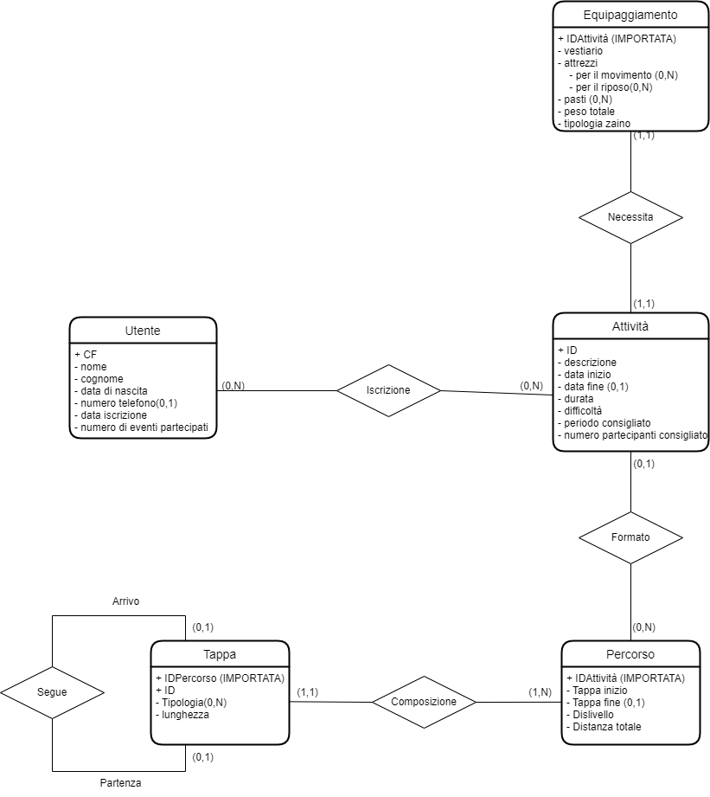*Figura 1.1: schema ER su Attività*

Un utente può partecipare ad un Evento che consiste di un insieme di attività organizzate. Ogni evento può avere un costo di partecipazione che, essendo opzionale, è identificato esternamente dall’entità Evento. Infine, all’evento è possibile associare anche una forma di intrattenimento che può prevedere varie tipologie a seconda della durata e dello staff a disposizione.

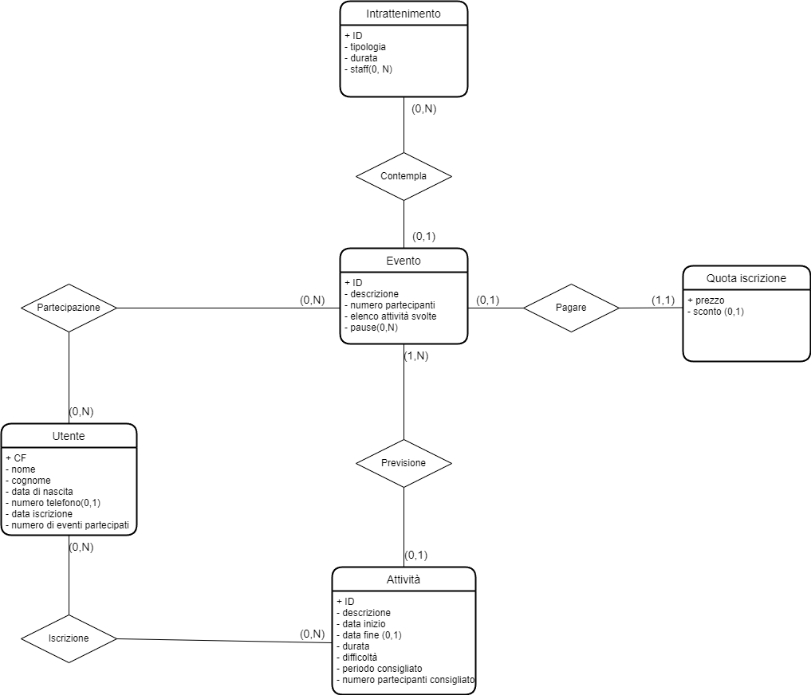

*Figura 1.2: schema ER su Evento*

Le attività necessitano di un luogo nel quale si svolge o ha inizio. Tale entità è identificata da latitudine e longitudine, essa può inoltre contenere altri identificatori opzionali che concorrono ad una migliore descrizione. Infine, ogni utente avrà la possibilità di valutare ogni attività attribuendogli un valore da 1 a 5 stelle.

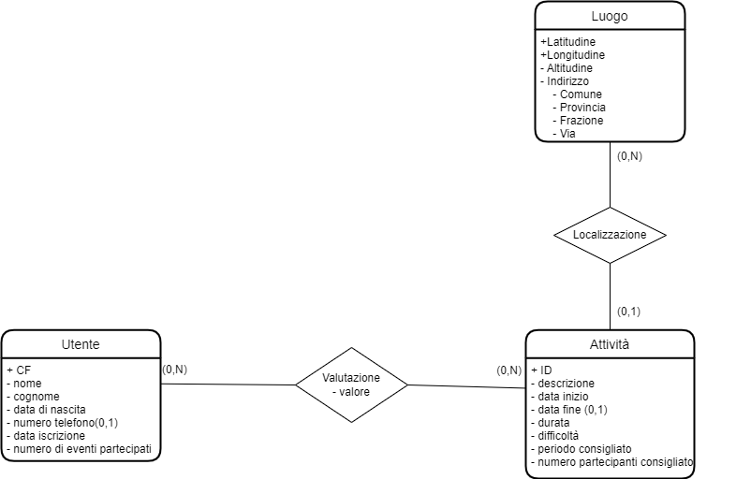*Figura 1.3: schema ER su Valutazione*

Per accedere alla piattaforma l’utente dovrà essere fornito di username e password che serviranno per permettergli un accesso privato e personale. L’utente sarà in grado di stringere relazione di amicizia con altri utenti iscritti alla piattaforma, inoltre avrà la possibilità di creare gruppi con utenti (anche senza un vincolo di amicizia) per formare una community solida. L’organizzatore, specializzazione dell’entità utente, ha la facoltà di creare eventi accessibili a tutti gli iscritti al database.

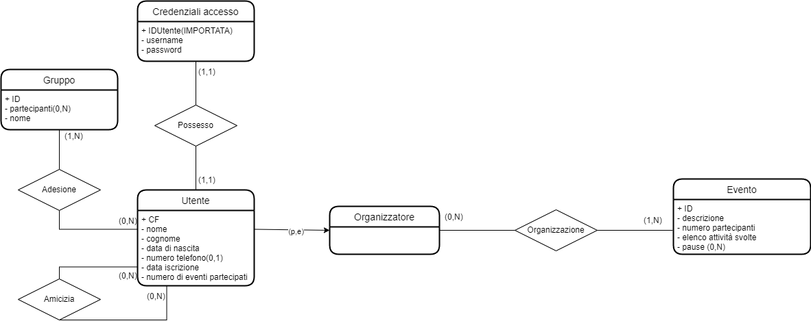

*Figura 1.4: schema ER su Socialità*

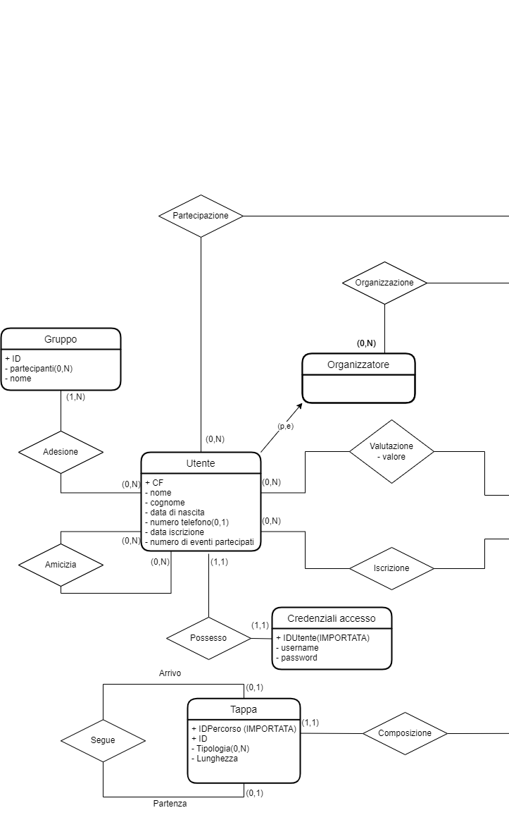**Schema finale**

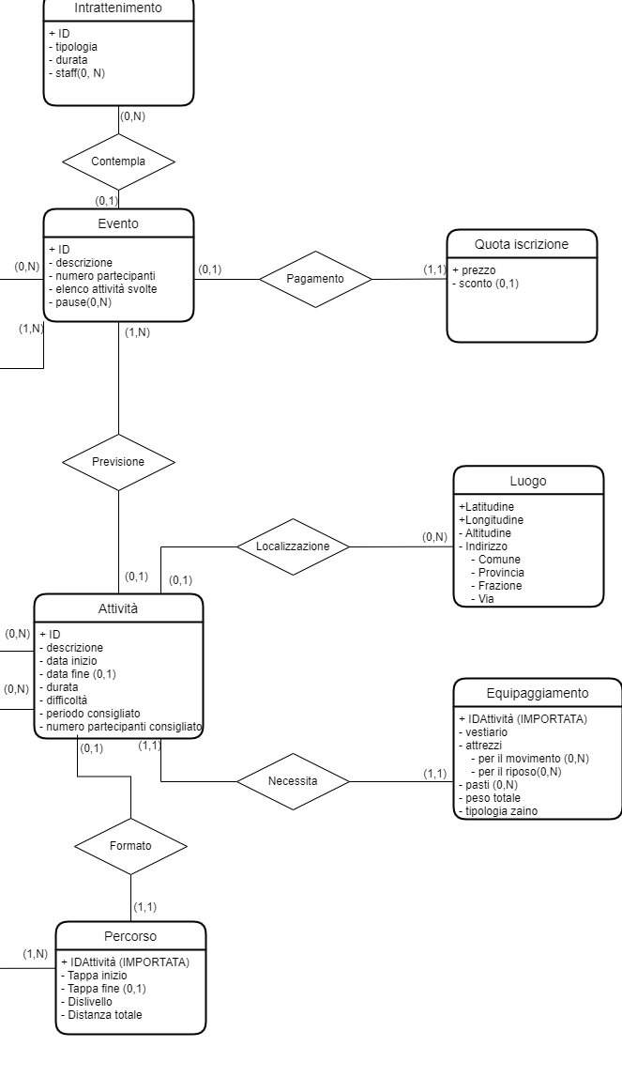

**Progettazione logica**

Stima del volume dei dati

|  |  |  |
| --- | --- | --- |
| **Concetto** | **Costrutto** | **Volume** |
| Utente | E | 10’000 |
| Gruppo | R | 1’000 |
| Possesso | R | 10’000 |
| Credenziali accesso | E | 10’000 |
| Amicizia | R | 5’000 |
| Partecipazione | R | 20’000 |
| Organizzatore | E | 100 |
| Iscrizione | R | 100’000 |
| Valutazione | R | 80’000 |
| Organizzazione | R | 150 |
| Intrattenimento | E | 10 |
| Contempla | R | 50 |
| Evento | E | 150 |
| Previsione | R | 300 |
| Attività | E | 200’000 |
| Formato | R | 100’000 |
| Percorso | E | 100’000 |
| Composizione | R | 300’000 |
| Tappa | E | 150’000 |
| Segue | R | 100’000 |
| Pagamento | R | 60 |
| Localizzazione | R | 100’000 |
| Necessita | R | 200’000 |
| Quota iscrizione | E | 225 |
| Luogo | E | 80’000 |
| Equipaggiamento | E | 100’000 |

Descrizione delle operazioni principali e stima della loro frequenza

|  |  |  |
| --- | --- | --- |
| 1 | Registrazione sulla piattaforma | 25 al giorno |
| 2 | Aggiunta di una nuova attività | 500 al giorno |
| 3 | Cancellazione/modifica di un’attività esistente | 10 al mese |
| 4 | Creazione di un evento | 10 al mese |
| 5 | Valutazione di un’attività | 220 al giorno |
| 6 | Ricerca di un’attività | 2’000 al giorno |
| 7 | Partecipazione ad un evento | 12 al mese |
| 8 | Creazione vincolo di amicizia | 7 al giorno |
| 9 | Adesione gruppo | 80 al mese |
| 10 | Iscrizione ad un’attività | 270 al giorno |
| 11 | Lettura del numero di partecipanti ad un dato evento | 40 al mese |
| 12 | Creazione di un percorso | 250 al giorno |
| 13 | Lettura valutazione complessiva di un’attività | 2 al giorno |
| 14 | Lettura numero delle attività partecipate da un utente | 10 al giorno |
| 15 | Calcolo distanza totale di un percorso | 300 al giorno |
| 16 | Conto di tutti gli eventi partecipati da un utente | 8 al giorno |
| 17 | Lettura tutte le attività relative ad un evento | 300 al giorno |

**Schemi di navigazione**

Legenda: L → lettura

S → scrittura = 2L

M → modifica = 1S + 1L

Operazione 1: Registrazione sulla piattaforma

|  |  |  |  |
| --- | --- | --- | --- |
| **Concetto** | **Costrutto** | **Accessi** | **Tipo** |
| Utente | E | 1 | S |
| Possesso | R | 1 | S |
| Credenziali accesso | E | 1 | S |
|  | Totale: 3Sx25 al giorno |  |  |

Operazione 2: Aggiunta di una nuova attività

|  |  |  |  |
| --- | --- | --- | --- |
| **Concetto** | **Costrutto** | **Accessi** | **Tipo** |
| Attività | E | 1 | S |
| Equipaggiamento | E | 1 | S |
| Necessita | R | 1 | S |
|  | Totale: 3Sx500 al giorno |  |  |

Operazione 3: Cancellazione/modifica di un’attività esistente  
La cancellazione equivale ad una modifica in cui il risultato è l’assenza dell’informazione, quindi viene gestita come una modifica. Si considera il caso peggiore in cui l’eliminazione di un’attività porti alla modifica di un evento che la prevedeva.

|  |  |  |  |
| --- | --- | --- | --- |
| **Concetto** | **Costrutto** | **Accessi** | **Tipo** |
| Attività | E | 1 | M |
| Equipaggiamento | E | 1 | M |
| Necessita | R | 1 | M |
| Previsione | R | 1 | M |
| Evento | E | 1 | M |
|  | Totale: (5S + 5L) x 10 al mese |  |  |

Operazione 4: Creazione di un evento  
Nel caso peggiore è il primo evento che l’organizzatore organizza e quindi viene creato anche lui. Si precisa che è possibile creare eventi solo con le attività esistenti.

|  |  |  |  |
| --- | --- | --- | --- |
| **Concetto** | **Costrutto** | **Accessi** | **Tipo** |
| Organizzatore | E | 1 | S |
| Organizzazione | R | 1 | S |
| Evento | E | 1 | S |
| Previsione | R | 2 | S |
| Attività | E | 2 | L |
| Quota iscrizione | E | 1 | S |
|  | Totale: 6Sx1L10 al mese |  |  |

Operazione 5: Valutazione di un’attività

|  |  |  |  |
| --- | --- | --- | --- |
| **Concetto** | **Costrutto** | **Accessi** | **Tipo** |
| Valutazione | R | 1 | S |
| Attività | E | 1 | L |
|  | Totale: (1L + 1S) x 220 al giorno |  |  |

Operazione 6: Ricerca di un’attività  
Il costo dipende dal tipo di algoritmo utilizzato e se l’informazione è ordinata o meno. Si ipotizza il caso peggiore in cui si vuole ottenere tutte le attività. Si specifica che il risultato sarà ordinato in base alle valutazioni.

|  |  |  |  |
| --- | --- | --- | --- |
| **Concetto** | **Costrutto** | **Accessi** | **Tipo** |
| Valutazione | R | 200’000 | L |
| Attività | E | 200’000 | L |
| Necessita | R | 200’000 | L |
| Equipaggiamento | E | 200’000 | L |
|  | Totale: 800’000L x 2’000 al giorno |  |  |

Operazione 7: Partecipazione ad un evento  
All’evento dovrà essere modificato l’attributo Elenco Partecipanti e all’utente dovrà essere modificato l’attributo Numero Eventi Partecipati.  
Si ipotizza il caso peggiore in cui l’evento preveda anche una quota di iscrizione.

|  |  |  |  |
| --- | --- | --- | --- |
| **Concetto** | **Costrutto** | **Accessi** | **Tipo** |
| Utente | E | 1 | M |
| Partecipazione | R | 1 | S |
| Evento | E | 1 | M |
| Pagamento | R | 1 | S |
| Quota iscrizione | E | 1 | L |
|  | Totale: (3L + 4S) x 12 al mese |  |  |

Operazione 8: Creazione vincolo di amicizia

|  |  |  |  |
| --- | --- | --- | --- |
| **Concetto** | **Costrutto** | **Accessi** | **Tipo** |
| Utente | E | 2 | L |
| Amicizia | R | 1 | S |
|  | Totale: (2L + 1S) x 7 al giorno |  |  |

Operazione 9: Adesione gruppo  
Nella peggiore delle ipotesi bisogna creare il gruppo.

|  |  |  |  |
| --- | --- | --- | --- |
| **Concetto** | **Costrutto** | **Accessi** | **Tipo** |
| Adesione | R | 1 | S |
| Gruppo | E | 1 | S |
| Utente | E | 1 | L |
|  | Totale: (1L + 2S) x 80 al mese |  |  |

Operazione 10: Iscrizione ad un’attività

|  |  |  |  |
| --- | --- | --- | --- |
| **Concetto** | **Costrutto** | **Accessi** | **Tipo** |
| Utente | E | 1 | L |
| Iscrizione | R | 1 | S |
| Attività | E | 1 | L |
|  | Totale: (2L + 1S) x 270 al giorno |  |  |

Operazione 11: Lettura numero partecipanti ad un dato evento

|  |  |  |  |
| --- | --- | --- | --- |
| **Concetto** | **Costrutto** | **Accessi** | **Tipo** |
| Evento | E | 1 | L |
|  | Totale: 1L x 40 al mese |  |  |

Operazione 12: Creazione di un percorso  
Si presume che l’attività sia già stata creata. Ogni percorso è composto in media da 3 tappe.

|  |  |  |  |
| --- | --- | --- | --- |
| **Concetto** | **Costrutto** | **Accessi** | **Tipo** |
| Attività | E | 1 | L |
| Formato | R | 1 | S |
| Percorso | E | 1 | S |
| Composizione | R | 3 | S |
| Tappa | E | 3 | S |
| Segue | R | 2 | S |
|  | Totale: (10S + 1L) x 250 al giorno |  |  |

Operazione 13: Lettura valutazione complessiva di un’attività  
In valutazione si tiene già la media delle valutazioni inserite di volta in volta.

|  |  |  |  |
| --- | --- | --- | --- |
| **Concetto** | **Costrutto** | **Accessi** | **Tipo** |
| Valutazione | R | 1 | S |
|  | Totale: 1S x 2 al giorno |  |  |

Operazione 14: Lettura numero delle attività partecipate da un utente

Ogni utente partecipa in media a 10 attività.

|  |  |  |  |
| --- | --- | --- | --- |
| **Concetto** | **Costrutto** | **Accessi** | **Tipo** |
| Utente | E | 1 | L |
| Iscrizione | R | 10 | L |
| Attività | E | 10 | L |
|  | Totale: 21L x 10 al giorno |  |  |

Operazione 15: Calcolo distanza totale di un percorso

|  |  |  |  |
| --- | --- | --- | --- |
| **Concetto** | **Costrutto** | **Accessi** | **Tipo** |
| Percorso | E | 1 | L |
|  | Totale: 1L x 300 al giorno |  |  |

Operazione 16: Conto di tutti gli eventi partecipati da un utente

|  |  |  |  |
| --- | --- | --- | --- |
| **Concetto** | **Costrutto** | **Accessi** | **Tipo** |
| Utente | E | 1 | L |
|  | Totale: 1L x 8 al giorno |  |  |

Operazione 17: Lettura tutte le attività relative ad un evento

|  |  |  |  |
| --- | --- | --- | --- |
| **Concetto** | **Costrutto** | **Accessi** | **Tipo** |
| Evento | E | 1 | L |
|  | Totale: 1L x 300 al giorno |  |  |

**Raffinamento dello schema**

**Eliminazione delle gerarchie**

Nello schema l’unica gerarchia riportata è quella tra Utente e Organizzatore, una sua specializzazione. Si sceglie di adottare il collasso verso l’alto in quanto si stima di avere una quantità di utenti molto superiore alla quantità di organizzatori. Non essendo presente nessun attributo nell’entità organizzatore il collasso verso l’alto si rende ancora più semplice dovendo mettere solo un attributo booleano nell’entità padre.

**Eliminazione attributi composti**

Sono presenti 2 attributi composti nello schema concettuale: Indirizzo (appartenente a Luogo) e attrezzi (appartenente ad Equipaggiamento). In entrambi i casi la soluzione consiste nello scomporre l’attributo nelle sue sotto parti.

**Chiavi primarie**

Lo schema non riporta ambiguità riguardo agli identificatori primari.

**Chiavi importate**

Di seguito si elencano le politiche utilizzate per la traduzione delle associazioni.

* Adesione: reificata con FK alla entità Utente e Gruppo
* Amicizia: reificata con doppia FK alla entità Utente
* Partecipazione: reificata con FK dell’entità Utente e dell’entità Evento
* Contempla: l’entità Evento ottiene la FK di Intrattenimento
* Possesso: l’entità Utente ottiene tutti gli attributi di Credenziali accesso
* Organizzazione: reificata con FK dell’entità Utente e di Evento, quest’ultima fa da chiave per la relazione appena creata
* Valutazione, Iscrizione: reificate con FK dell’entità Utente e Attività
* Previsione: l’entità Attività ottiene la FK di Evento
* Formato: l’entità Percorso ottiene la FK di Attività
* Composizione: l’entità Tappa ottiene la FK di Percorso
* Segue: reificata con doppia FK dell’entità Tappa
* Pagamento: l’entità Evento importa la FK di Quota iscrizione
* Localizzazione: l’entità Attività importa la FK di Luogo
* Necessita: l’entità Attività eredita tutti gli attributi di Equipaggiamento

**Analisi delle ridondanze**

Sono stati inseriti vari attributi ridondanti in previsione di una possibile fattorizzazione nel caso in cui la loro efficienza non sia abbastanza conveniente rispetto alla loro assenza. Si riportano di seguito i suddetti attributi:

1. numero di eventi partecipati, appartenente ad Utente
2. elenco partecipanti, appartenente ad Evento
3. elenco attività svolte, appartenente ad Evento
4. Tappa inizio, appartenente a Percorso
5. Distanza totale, appartenente a Percorso
6. Tappa fine, appartenente a Percorso

1. Numero di eventi partecipati, Utente  
Operazione 7: Partecipazione di un evento

- con ridondanza

|  |  |  |  |
| --- | --- | --- | --- |
| **Concetto** | **Costrutto** | **Accessi** | **Tipo** |
| Utente | E | 1 | M |
| Partecipazione | R | 1 | S |
| Evento | E | 1 | M |
|  | Totale: (2L + 3S) → 96 al mese |  |  |

- senza ridondanza

|  |  |  |  |
| --- | --- | --- | --- |
| **Concetto** | **Costrutto** | **Accessi** | **Tipo** |
| Utente | E | 1 | L |
| Partecipazione | R | 1 | S |
| Evento | E | 1 | M |
|  | Totale: (2L + 2S) → 72 al mese |  |  |

Operazione 16: Conto di tutti gli eventi partecipati da un utente  
- con ridondanza

|  |  |  |  |
| --- | --- | --- | --- |
| **Concetto** | **Costrutto** | **Accessi** | **Tipo** |
| Utente | E | 1 | L |
|  | Totale: 1L → 12 al mese |  |  |

- senza ridondanza  
Ogni utente partecipa in media ad un evento.

|  |  |  |  |
| --- | --- | --- | --- |
| **Concetto** | **Costrutto** | **Accessi** | **Tipo** |
| Utente | E | 1 | L |
| Partecipazione | R | 1 | L |
| Evento | E | 1 | L |
|  | Totale: 3L → 36 al mese |  |  |

Conclusione:   
- con ridondanza: 108 al mese  
- senza ridondanza: 108 al giorno  
La ridondanza non porta alcun vantaggio, si decide quindi di eliminarla.

2. Elenco partecipanti, Evento

Operazione 7: Partecipazione ad un evento  
- con ridondanza

|  |  |  |  |
| --- | --- | --- | --- |
| **Concetto** | **Costrutto** | **Accessi** | **Tipo** |
| Utente | E | 1 | L |
| Partecipazione | R | 1 | S |
| Evento | E | 1 | M |
|  | Totale: (2L + 2S) → 72 al mese |  |  |

- senza ridondanza

|  |  |  |  |
| --- | --- | --- | --- |
| **Concetto** | **Costrutto** | **Accessi** | **Tipo** |
| Utente | E | 1 | L |
| Partecipazione | R | 1 | S |
| Evento | E | 1 | L |
|  | Totale: (2L + 1S) → 48 al mese |  |  |

Operazione 11: Lettura del numero di partecipanti ad un dato evento  
- con ridondanza

|  |  |  |  |
| --- | --- | --- | --- |
| **Concetto** | **Costrutto** | **Accessi** | **Tipo** |
| Evento | E | 1 | L |
|  | Totale: 1L → 40 al mese |  |  |

- senza ridondanza  
Ogni evento è partecipato in media da 3 persone.

|  |  |  |  |
| --- | --- | --- | --- |
| **Concetto** | **Costrutto** | **Accessi** | **Tipo** |
| Evento | E | 1 | L |
| Partecipazione | R | 3 | L |
| Utente | E | 3 | L |
|  | Totale: 7L → 280 al mese |  |  |

Conclusione:  
- con ridondanza: 112 al mese  
- senza ridondanza: 328 al mese  
La ridondanza è chiaramente efficiente.

3. Elenco attività svolte, Evento

Operazione 17: Lettura tutte le attività relative ad un evento  
- con ridondanza

|  |  |  |  |
| --- | --- | --- | --- |
| **Concetto** | **Costrutto** | **Accessi** | **Tipo** |
| Evento | E | 1 | L |
|  | Totale: 1L → 300 al giorno |  |  |

- senza ridondanza  
Ogni evento prevede in media 2 attività

|  |  |  |  |
| --- | --- | --- | --- |
| **Concetto** | **Costrutto** | **Accessi** | **Tipo** |
| Evento | E | 1 | L |
| Previsione | R | 2 | L |
| Attività | E | 2 | L |
|  | Totale: 5L → 1500 al giorno |  |  |

Conclusione: la ridondanza è efficace.

4. Tappa inizio, Percorso  
Le operazioni che coinvolgono questo attributo sono la 12 (creazione di un percorso) e la 15 (calcolo distanza totale di un percorso). Nel primo caso è evidente come la ridondanza non vari di fatto la necessità di dover scrivere su ogni entità e relazione per la creazione di un nuovo percorso. Nel secondo caso può essere applicato lo stesso discorso in quanto non è possibile derivare la distanza percorsa solo tramite tappa iniziale e tappa finale (è infatti possibile che il tracciato non sia dritto ma esegua cambi di direzione e allungamenti per raggiungere punti noti).

Conclusione: la ridondanza non porta vantaggi e quindi si procederà con la rimozione.  
→ La stessa valutazione si può fare con l’attributo Tappa finale (6.).

5. Distanza totale, Percorso  
Operazione 15: Calcolo distanza totale di un percorso  
- con ridondanza

|  |  |  |  |
| --- | --- | --- | --- |
| **Concetto** | **Costrutto** | **Accessi** | **Tipo** |
| Percorso | E | 1 | L |
|  | Totale: 1Lx300 al giorno |  |  |

- senza ridondanza

|  |  |  |  |
| --- | --- | --- | --- |
| **Concetto** | **Costrutto** | **Accessi** | **Tipo** |
| Percorso | E | 1 | L |
| Composizione | R | 3 | L |
| Tappa | E | 3 | L |
| Segue | R | 2 | L |
|  | Totale: 9Lx2700 al giorno |  |  |

Conclusione: la ridondanza è efficace.

**Traduzione da ER a relazioni**

Utenti (CF, nome, cognome, dataNascita, numeroTelefono*, dataIscrizione, organizzatore, username, password)

Adesioni (utente: Utenti, gruppo: Gruppi)

Gruppi (ID, partecipanti*, nome)

Amicizie (utente: Utenti, amico: Utenti)

Partecipazioni (utente: Utenti, evento: Eventi)

Iscrizioni (utente: Utenti, attività: Attività)

Valutazioni (utente: Utenti, attività: Attività, valutazione)

Organizzazioni (evento: Eventi, utente: Utenti)

Intrattenimenti (ID, tipologia, durata, staff*)

Eventi (ID, descrizione, pause*, elencoAttivitàSvolte, elencoPartecipanti, intrattenimento*: Intrattenimenti, quota*: QuotaIscrizioni)

Attività (ID, descrizione, dataI, dataF*, durata, difficoltà, periodoConsigliato, numeroPartecipantiConsigliato, vestiario, attrezziPerMovimento*, attrezziPerRiposo*, pasti*, pesoTotale, tipologiaZaino, evento*: Eventi, luogo*: Luoghi)

Percorsi (attività: Attività, dislivello, distanzaTotale)

Tappe (attività: Percorsi, ID, tipologia*, lunghezza)

Segue ((attivitàPartenza, tappaPartenza): Tappe, (attivitàArrivo, tappaArrivo): Tappe)

QuotaIscrizioni (prezzo, sconto*)

Luoghi (latitudine, longitudine, altitudine, comune, provincia, frazione, via)

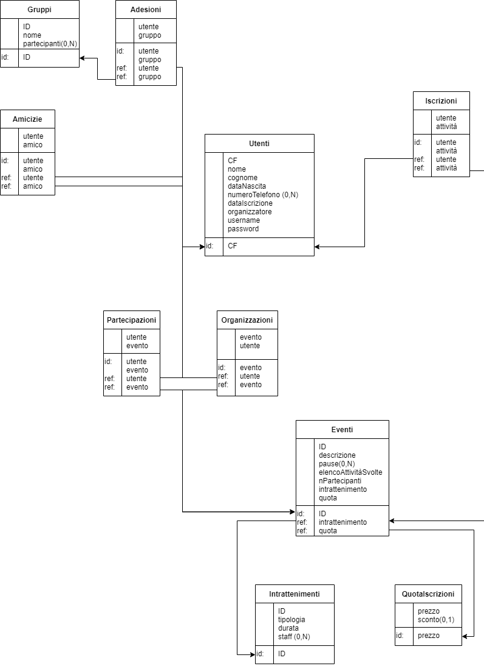**Schema finale**

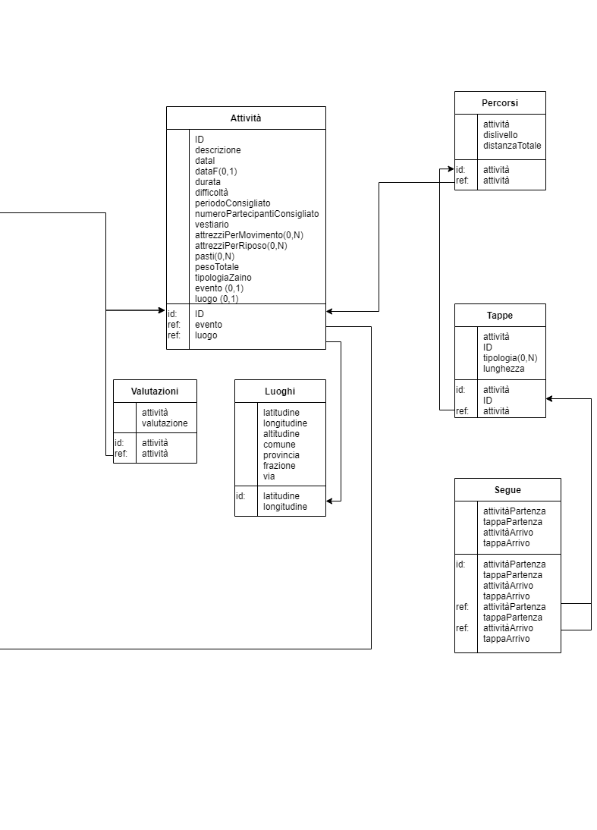

**Traduzione delle operazioni in query SQL**

Operazione 1: Registrazione sulla piattaforma

**INSERT INTO** Utenti (CF, nome, cognome, dataNascita, numeroTelefono, dataIscrizione, organizzatore, username, password)

**VALUES**(?, ?, ?, ?, ?, NOW, FALSE, ?, ?)

Operazione 2: Aggiunta di una nuova attività

**INSERT INTO** Attività (ID, descrizione, dataI, dataF, durata, difficoltà, periodoConsigliato, numeroPartecipantiConsigliato, vestiario, attrezziPerMovimento, attrezziPerRiposo, pasti, pesoTotale, tipologiaZaino, evento, luogo)

**VALUES** (IncrementalValue, ?, dataI, dataF, durata, difficoltà, ?, ?, ?, ?, ?, ?, pesoTotale, ?, ?, ?)

**CHECK** (dataI < dataF **AND** durata > 0

**AND** difficoltà **BETWEEN** 1 **AND** 5

**AND** pesoTotale > 0)

Operazione 3: Cancellazione/modifica di un’attività esistente

Questa query cambia la sua scrittura in base ai filtri che si vogliono applicare, di seguito si riporta un esempio in cui si vuole eliminare una tupla specifica.

**UPDATE** Attività

**SET** durata = ?

**WHERE** ID = ?

-------------------------------------------------

**DELETE FROM** Attività

**WHERE** ID = val

**UPDATE** Evento

**SET** elencoAttivitàSvolte = elencoAttivitàSvolte – attivitàRimossa

**WHERE** ID = val

Operazione 4: Creazione di un evento

**INSERT INTO** QuotaIscrizioni(prezzo, sconto)

**VALUES** (pr, sc)

**CHECK** (pr > 0 **AND** sc **BETWEEN** 0 **AND** 1)

**INSERT INTO** Eventi (ID, descrizione, pause, elencoAttivitàSvolte, elencoPartecipanti, intrattenimento, quota)

**VALUES**(incrementalValue, ?, ?, eas, THIS.CF, ?, pr)

**UPDATE** Utenti

**SET** organizzatore = ‘TRUE’

**WHERE** CF = THIS.CF

**UPDATE** Attività

**SET** evento = ID.Eventi

**WHERE** ID **=ANY** elencoAttivitàSvolte

Operazione 5: Valutazione di un’attività

**UPDATE** Valutazioni

**SET** valore = (valore + value) / 2;

**WHERE** attività = att

Se invece è la prima volta che viene data una valutazione bisognerà istanziare la tupla.

**INSERT INTO** Valutazioni (attività, valore)

**VALUES**(att, val)

In entrambi i casi ci sarà un check così formato:

**CHECK** (att **EXISTS** (**SELECT** ID **FROM** Attività)

**AND** value **BETWEEN** 1 **AND** 5)

Operazione 6: Ricerca di un’attività

Le attività compariranno in ordine da quella con voti più alti.

**SELECT** *

**FROM** Attività, Valutazioni

**WHERE** descrizione **LIKE** ‘%descrizione%’

**AND** ID.Attività = attività.Valutazioni

**GROUP BY** valutazione.Valutazioni **DESC**

**HAVING** valutazione.Valutazioni > 2

Operazione 7: Partecipazione ad un evento  
Si presuppone che ci sia sempre almeno un partecipante all’evento

**INSERT INTO** Partecipazioni (utente, evento)

**VALUES** (THIS.CF, val2)

**CHECK** (val2 **EXISTS** (**SELECT** ID **FROM** Eventi))

**UPDATE** Eventi

**SET** elencoPartecipanti = elencoPartecipanti + THIS.CF

Operazione 8: Creazione di un vincolo di amicizia

**INSERT** **INTO** Amicizie (utente, amico)

**VALUES** (THIS.CF, val2)

**CHECK** (val2 **EXISTS** (**SELECT** CF **FROM** Utenti))

Operazione 9: Adesione ad un gruppo

**INSERT INTO** Gruppi (ID, nome, partecipanti)

**VALUES**(IncrementalValue, ?, THIS.CF)

**INSERT INTO** Adesioni (utente, gruppo)

**VALUES** (THIS.CF, incrementalValue)

//THIS.CF = il cf dell’utente che sta usando la query

Operazione 10: Iscrizione ad un’attività

**INSERT INTO** Iscrizioni (utente, attività)

**VALUES** (THIS.CF, att)

**CHECK** (att **EXISTS** (**SELECT** ID **FROM** Attività)

Operazione 11: Lettura del numero di partecipanti ad un dato evento

**SELECT** nPartecipanti

**FROM** Eventi

**WHERE** ID = ?

Operazione 12: Creazione di un percorso

**INSERT INTO** Tappe (attività, ID, lunghezza)

**VALUES**(att, incrementalValue, l)

**INSERT INTO** Segue(attivitàPartenza, tappaPartenza, attivitàArrivo, tappaArrivo)

**VALUES**(attP, tappaP, attA, tappaA)

**CHECK**(attP = att AND tappaP = incrementalValue)

Queste operazioni si svolgeranno tante volte quante le tappe che si vogliono creare.

**INSERT INTO** Percorsi (attività, dislivello, distanzaTotale)

**VALUES** (act, disl, distTot)

**CHECK** (act **EXISTS** (**SELECT** ID **FROM** Attività)

**AND** att = act)

Operazione 13: Lettura valutazione complessiva di un’attività

**SELECT** valore

**FROM** Valutazioni

**WHERE** attività = ?

Operazione 14: Lettura di tutte le attività partecipate da un utente

**SELECT** *

**FROM** Attività **NATURAL JOIN** Iscrizioni

**ON** (attività.Iscrizioni = ID.Attività)

**WHERE** utenteAttività = THIS.CF

Operazione 15: Calcolo distanza totale di un percorso

**SELECT** distanzaTotale

**FROM** Percorso

**WHERE** attività = ?

Operazione 16: Conto di tutti gli eventi partecipati da un utente

**SELECT COUNT** *

**FROM** Eventi **NATURAL JOIN** Partecipazioni

**ON** (evento.Partecipazioni = ID.Eventi)

**WHERE** utente.Partecipazioni = THIS.CF

Operazione 17: Lettura di tutte le attività relative ad un evento

**SELECT** elencoAttivitàSvolte

**FROM** Eventi

**WHERE** ID = ?

**Progettazione dell’applicazione**

**Descrizione dell’architettura**

L’applicativo è stato realizzato in C# tramite Visual Studio, e come DBMS si è optato per SQLServer. Per la visualizzazione del database si sono utilizzati i form di Visual Studio per C# che, tramite l’utilizzo del framework microsoft.data.sqlclient, era in grado di tradurre le query in codice sorgente.

*Figura 1.5: Schermata principale del DB*

Oltre alle query principali sopra elencate sono state aggiunte query secondarie per il normale funzionamento del database (e.g. lettura generica dell’attività, lettura dell’ID maggiore all’interno della tabella…).